|  |
| --- |
| **GF 乔治费歇尔 PB Akoafloor水地暖管** |
| **可在较低温度下施工 地面辐射采暖的完整解决方案** |

* 价 格： **¥ 3340.00起**
* 品 牌： **乔治费歇尔 GF**

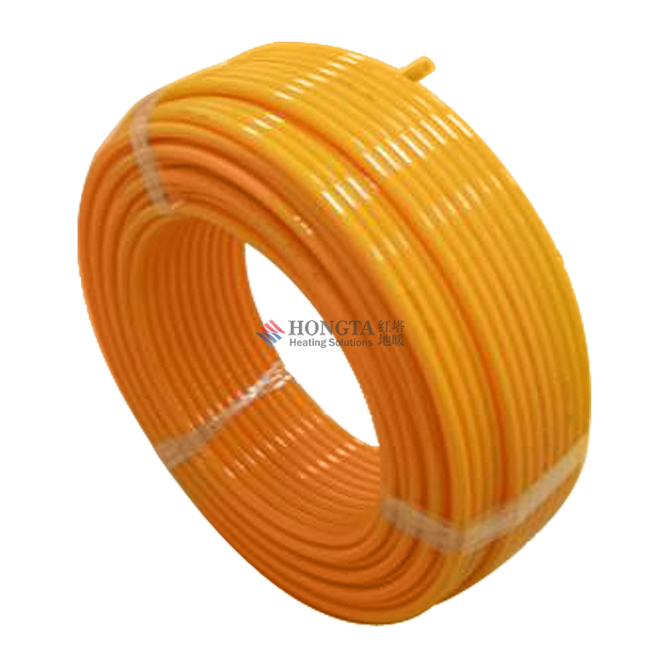

|  |  |  |  |
| --- | --- | --- | --- |
| **产品型号** | **尺寸 (mm)** | **长度** | **包装数量** |

|  |  |  |  |
| --- | --- | --- | --- |
| GF-761062041 | φ16*2.0 | 400米 | 1卷 |

|  |  |  |  |
| --- | --- | --- | --- |
| GF-761062042 | φ20*2.0 | 300米 | 1卷 |

PB Akoafloor水地暖管×1   
  
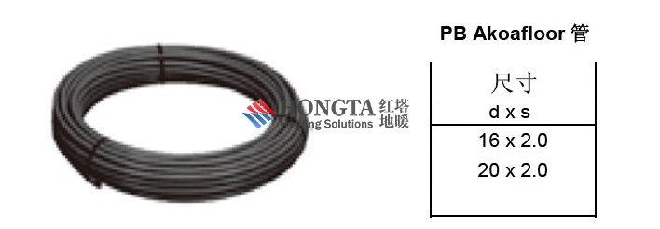

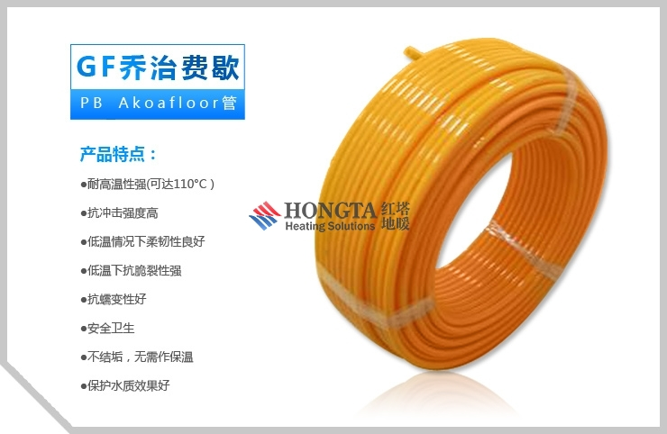

* **1、结构说明：**
* （1）聚丁烯（PB）是一种高分子惰性聚合物。
* （2）具有很高的耐温性、持久性、化学稳定性和可塑性，无味、无臭、无毒，是目前世界上最尖端的化学材料之一，有"
* 塑料黄金"的美誉。
* （3）该材料重量轻；柔韧性好；耐腐蚀，用于压力水地暖管道时耐高温特性尤为突出，可在95℃下长期使用，最高使用温度可达
* 110℃。
* （4）水地暖管材表面粗糙度为0.007，不结垢，无需作保温，保护水质，使用效果很好。

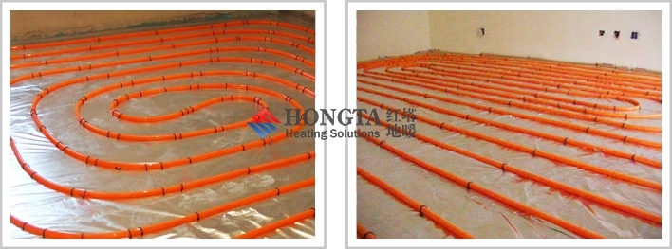

* **2、产品结构图**

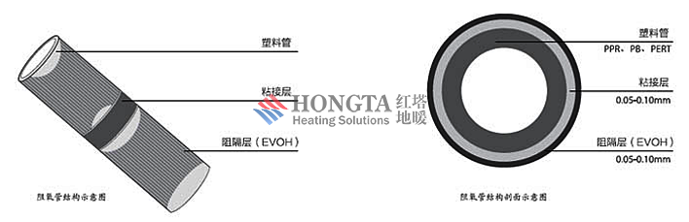

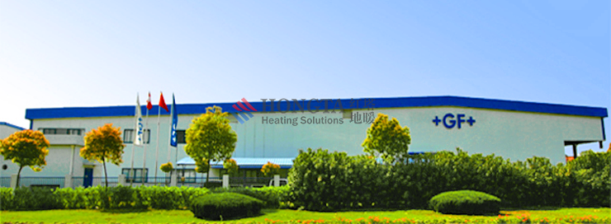

* 2003年公司通过了英国标准技术委员会的ISO9001及瑞士通用标准服务机构ISO14001的质量体系认证。
* 我们着重于两大核心业务：
* 工业和民用建筑领域。
* 在工业领域，公司可为化工行业、水处理行业、微电子行业和船舶行业提供包括PP-H、PVDF、PVC、PP-S、ABS等塑料水地暖管
* 材、水地暖管件、阀门、测量仪器和控制设备并同时提供无与伦比的塑料水地暖管路焊接技术。
* 在民用建筑领域，印有"+GF+"标志的PE、PB、PE-RT等产品被广泛应用于生活冷热水、散热器连接、低温地面辐射供暖、
* 天棚采暖/制冷、冰蓄冷、地源热泵及比赛级的冰场之中。
* 目前，GF水地暖管路系统在中国拥有2个全资工厂（GF上海工厂、GF 北京工厂）、9个合资工厂。

|  |
| --- |
| **GF 乔治费歇尔 PB Akoafloor防渗氧水地暖管** |
| **有效防止采暖水地暖管路系统出现氧腐蚀** |

* 价 格： **¥ 4060.00起**
* 品 牌： **乔治费歇尔 GF**



|  |  |  |  |
| --- | --- | --- | --- |
| **产品型号** | **尺寸 (mm)** | **长度** | **包装数量** |

|  |  |  |  |
| --- | --- | --- | --- |
| GF-761062043 | φ16*2.0 | 400米 | 1卷 |

|  |  |  |  |
| --- | --- | --- | --- |
| GF-761062044 | φ20*2.0 | 300米 | 1卷 |

|  |  |
| --- | --- |
| **产品型号** | GF-761062043 |

|  |  |
| --- | --- |
| **体积(长X宽X高)** | 40cm X 40cm X 20cm |

|  |  |
| --- | --- |
| **公斤** | 25 |

|  |  |
| --- | --- |
| **包装数量** | 1 |
| **产品描述** | GF 乔治费歇尔 PB Akoafloor防渗氧水地暖管 φ16*2.0 400米 |

PB Akoafloor防渗氧水地暖管×1  
  
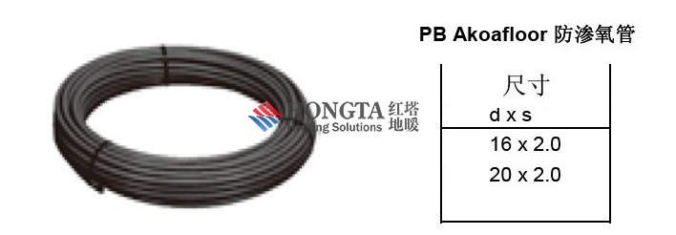

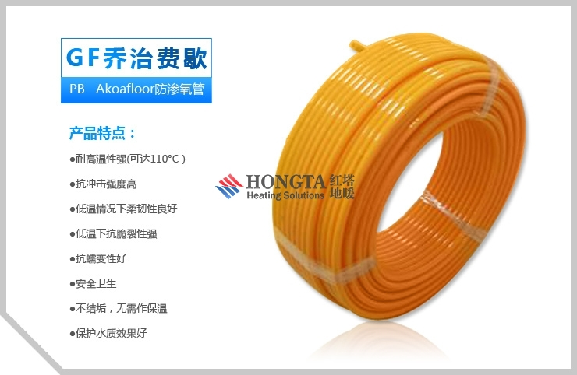

* 给水（卫生水地暖管）及热水水地暖管、供暖用水地暖管、空调用工业用水地暖管、农业用及园艺用水地暖管、除雪用水地暖管、温泉用水地暖管、消防用自动喷淋系统用水地暖管等。
* **1、结构说明：**
* （1）聚丁烯（PB）是一种高分子惰性聚合物。
* （2）具有很高的耐温性、持久性、化学稳定性和可塑性，无味、无臭、无毒，是目前世界上最尖端的化学材料之一，有"
* 塑料黄金"的美誉。
* （3）该材料重量轻；柔韧性好；耐腐蚀，用于压力水地暖管道时耐高温特性尤为突出，可在95℃下长期使用，最高使用温度可达
* 110℃。
* （4）水地暖管材表面粗糙度为0.007，不结垢，无需作保温，保护水质，使用效果很好。



* **2、产品结构图**





* 2003年公司通过了英国标准技术委员会的ISO9001及瑞士通用标准服务机构ISO14001的质量体系认证。
* 我们着重于两大核心业务：
* 工业和民用建筑领域。
* 在工业领域，公司可为化工行业、水处理行业、微电子行业和船舶行业提供包括PP-H、PVDF、PVC、PP-S、ABS等塑料水地暖管
* 材、水地暖管件、阀门、测量仪器和控制设备并同时提供无与伦比的塑料水地暖管路焊接技术。
* 在民用建筑领域，印有"+GF+"标志的PE、PB、PE-RT等产品被广泛应用于生活冷热水、散热器连接、低温地面辐射供暖、
* 天棚采暖/制冷、冰蓄冷、地源热泵及比赛级的冰场之中。
* 目前，GF水地暖管路系统在中国拥有2个全资工厂（GF上海工厂、GF 北京工厂）、9个合资工厂。

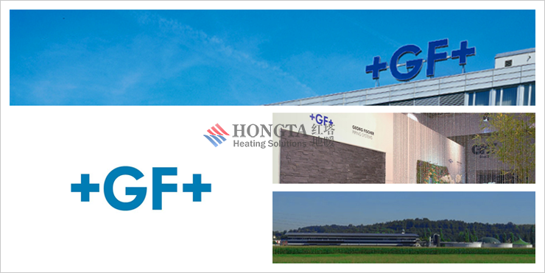

* **乔治费歇尔集团**
* 乔治费歇尔(Georg Fischer，简称：GF)集团，创立于1802年，总部设在瑞士的
* Schaffhausen，并在瑞士证券交易所(SWX Swiss Exchange)上市。GF作为一家 全球运营的工业集团，在欧洲拥有80家公司、
* 在亚洲和中东地区拥有35家公司、 在美洲拥有12家公司、在澳大利亚拥有2家公司。GF集团专注于三大核心业务：
* GF汽车产品、GF水地暖管路系统和GF阿奇夏米尔精密机床。
* 在民用建筑领域，印有"+GF+"标志的PE、PB、PE-RT等产品被广泛应用于生活冷热水、散热器连接、低温地面辐射供暖、
* 天棚采暖/制冷、冰蓄冷、地源热泵及比赛级的冰场之中。

新型阻氧型聚丁烯水地暖管材  
摘要  
本发明提供一种新型阻氧型聚丁烯水地暖管材，该水地暖管材使用LCP代替EVOH作为新型阻氧型聚丁烯水地暖管材的阻氧层，采用三层挤出生产聚丁烯水地暖管材的同时，在聚丁烯水地暖管材表面涂覆一层高阻氧材料LCP，两层之间需一层热熔胶将聚丁烯水地暖管材与LCP紧密的粘连在一起。所生产的新型阻氧型聚丁烯水地暖管材阻氧层更薄、成本更低、耐磨性、耐环境性能和耐腐蚀性更强，使用寿命较EVOH作为阻氧材料生产出的聚丁烯水地暖管材更长。  
权利要求(2)  
1. 一种新型阻氧型聚丁烯水地暖管材，其特征在于，采用LCP作为阻氧层生产新型阻氧聚丁烯水地暖管材。  
2.根据权利要求I所述的新型阻氧型聚丁烯水地暖管材，其特征在于，所述的阻氧层LCP生产温度为：机筒温度：240-255°C，模头温度：260-300°C。前段真空度为_0· 26mbar，后端真空度为-O. 12MPa。  
说明  
新型阻氧型聚丁烯水地暖管材技术领域[0001] 本发明涉及一种新型阻氧型聚丁烯水地暖管材，属于对聚丁烯水地暖管材阻氧型能的改性技术领域。背景技术[0002] 塑料水地暖管材都具有渗氧性，并且随着温度的升高，塑料水地暖管材的渗氧特点越发突出。这就会导致水地暖管道内的热水中的含氧量随着温度的升高而增加。当热水温度为40°C时，渗氧量大于O. lmg/(L. day)时,将对米暖系统中的金属加热器、金属阀门、水地暖管件、散热器、水泵等产生严重的腐蚀。所以，在欧洲，热水系统中（采暖、空调、地暖等）大量采用的是阻氧型的塑料水地暖管材。在采暖水地暖管道领域里，美国、欧洲和澳大利亚均强制要求在地板采暖工程中采用防渗氧的加热塑料水地暖管道。聚丁烯作为时下最为时髦的采暖水地暖管材，它综合了卫生性、加工性、高强度和柔韧性等优势，在物理特性、热力学特性和功能性等方面获得了综合的平衡。但同时聚丁烯水地暖管道透氧率稍高，经过多年的探索，生产并应用阻氧型的聚丁烯塑料水地暖管材成为主要的解决方案。[0003] EVOH对气体具有极好的阻隔性和极好加工性，另外透明性、光泽性、机械强度、伸缩性、耐磨性、耐寒性和表面强度都非常优异。因此EVOH作为一种高阻隔性材料，被广泛用于生产阻氧型聚丁烯水地暖管材。[0004] EVOH是将乙烯聚合物的加工性和乙烯醇聚合物的阻隔作用相结合的乙烯-乙烯醇共聚物。从性质上来说，EVOH共聚物是高度结晶体，它的性质主要取决于其共聚单体的相对浓度。一般地说，当乙烯含量增加时，气体阻隔性能下降，树脂更易于加工；聚乙烯醇 (PVOH)的气体渗透率最低。但是，PVOH是水溶性的，难以生产加工。[0005] EVOH是亲水性的，其缺点在于，EVOH的阻隔性能受环境影响较大，当湿度>60% 时，阻隔性能明显下降；而且在施工过程中，阻氧层极易受到破坏，使阻氧失效，而且在热熔连接前，还需要用专用工具剥去外层的阻氧层和胶层，热熔连接工艺复杂，施工难度大。[0006] 本发明的目的即在于发明一种较EVOH阻氧效果更好，且不随环境温度而改变阻隔性能的一种新型阻氧型聚丁烯水地暖管材。发明内容[0007] 为解决现有技术中存在的问题，本发明人采用挤出聚丁烯水地暖管材，进行涂覆高阻氧性液晶聚合物（LCP)以取代EVOH做阻氧型聚丁烯水地暖管材的阻氧层。[0008] 本发明的目的即在于发明一种较EVOH阻氧效果更好，且不随环境温度而改变阻隔性能的一种新型阻氧型聚丁烯水地暖管材。[0009] LCP作为阻氧材料的优越性能包括如下几点：[0010] I、LCP具有优良的对氧气、香味、水汽的高阻隔性能，大大优于一般阻隔树脂EVOH 和PVDC，透氧率为EVOH的十分之一，LCP如果达到EVOH的阻氧水平，厚度仅为EVOH的十分之一，综合成本略有降低；[0011] 2、LCP作为高阻隔性材料，不像EV0H，其阻氧性能不随湿度提高而减弱；[0012] 3、LCP具有自增强性：由于具有异常规整的纤维状结构特点，其机械强度及其模量水平远远超过普通工程塑料；[0013] 4、LCP其优异的耐磨性、热稳定性、耐热性及耐化学药品性优异；[0014] 5,LCP具有突出的耐腐蚀性能，在浓度为90%酸及浓度为50%碱存在下不会受到侵蚀。[0015] 由上述可以看出：LCP作为阻氧层的聚丁烯水地暖管材，其耐热、耐磨、耐环境条件等性能都比EVOH更适合作为聚丁烯水地暖管材阻氧层。[0016] 因为聚丁烯与LCP两种材料不同，结晶性能差别较大，需要热熔胶作为中间层，将内层聚丁烯水地暖管材与外层阻氧层LCP紧密粘连在一起，以保证LCP阻隔氧气的效果。[0017] 为实现上述目的，本发明的技术方案是： [0018] 采用三层挤出生产聚丁烯水地暖管材的同时，在聚丁烯水地暖管材表面涂覆一层高阻氧材料 LCP，两层之间需一层热熔胶将聚丁烯水地暖管材与LCP紧密的粘连在一起。所生产的新型阻氧型聚丁烯水地暖管材阻氧层更薄、成本更低、耐磨性、耐环境性能和耐腐蚀性更强，使用寿命较EVOH 作为阻氧材料生产出的聚丁烯水地暖管材更长。具体实施方式[0019] 实施例I :[0020] 采用三台挤出机进行三层共挤，内层为聚丁烯水地暖管材，中间层为热熔胶，外层为高阻氧材料LCP。[0021] 具体工艺参数如下：[0022] 内层聚丁烯水地暖管材：机筒温度为：160_165°C，模头温度为：165_175°C ；[0023] 中间层热熔胶：机筒温度为：190_195°C，模头温度为：195-210°C ；[0024] 外层阻氧层LCP :机筒温度为：240_255°C，模头温度为：260-300°C[0025] 真空度为前段真空度为-O. 26mbar后端真空度为_0. 12MPa，经过冷却定型后截取为规定长度，即得成品。[0026] 本发明效果是将LCP代替EVOH作为阻氧层生产新型阻氧型聚丁烯水地暖管材，此水地暖管材在阻氧性能不变的条件下，外层阻氧材料更薄，成本略有下降，由于液晶聚合物的性能决定， 此水地暖管材耐磨性、耐腐蚀性能更好，耐环境湿度更佳、施工更为简单，使用寿命将更长。